***UNIVERSIDAD MARIANO GALVEZ DE GUATEMALA***

***INGENIERIA DE SISTEMAS DE INFORMACION***

***Y CIENCIAS DE LA COMPUTACION***

***CURSO: PROYECTO DE GRADUACION II***

***CATEDRATICO: SHEYLA ESQUIVEL***

**NOMBRE:** **Angel Alberto Bojórquez González**

**CARNÉ: 0905-11-1785**

**Tarea: __________________________**

**Agosto de 2020**

**DISEÑO DE PROTOTIPO PARA CONTROL CLIMATICO Y REDUCCION EN LA TASA DE MORTALIDAD POR CALOR EN GRANJAS AVICOLAS DE ASUNCION MITA JUTIAPA**

1.1 Antecedentes

1.2 Justificación

1.3 Planteamiento del problema

1.3.1 Descripción del problema

1.3.2 Formulación del problema

1.4 Preguntas de investigación

1.5 Objetivos de la investigación

1.5.1 Objetivo General

1.5.2 Objetivos Específicos

1.6 Alcances y límites

1.6.1 Alcances

1.6.2 Límites

1.6.3 Aspectos demográficos

1.6.4 Datos de la institución

1.7 Hipótesis

1.8 Definición conceptual de variables

1.8.1 Independientes

1.8.2 Dependientes

1.9 Tipo de la investigación

1.10 Métodos y técnicas de investigación

1.10.1 Método científico

1.10.2 Método inductivo

1.10.3 Metodologías de desarrollo de software

1.11 Instrumento de recolección de datos

1.11.1 Objetivo del instrumento

1.11.2 Población estadística

1.11.3 Muestra

1.11.4 Resultados de la encuesta

**1.1. ANTECEDENTES DE LA INVESTIGACION**

Se determinó con dicha investigación que en el sector de ASUNCION MITA DEPARTAMENTO DE JUTIAPA es un sector que tiene un grado alto en la producción de carne de pollo para el consumo de la población sin embargo este sector es uno de los más calurosos a nivel nacional debido a ello en las granjas ubicadas en este municipio los avicultores reportan pérdidas económicas considerables debido al calor las aves cuando están en estado adulto por su ganancia de peso se sofocan y esto les provoca deshidratación y las lleva a la asfixia.

Según Rodríguez, (2012) en su tesis titulada **ESTRATEGIAS DE COMERCIALIZACIÓN DE LA CARNE DE POLLO EN EL MUNICIPIO DE ASUNCIÓN MITA, JUTIAPA.** Asunción Mita es una zona excelente para la crianza de aves (pollos de engorde), en la actualidad hay pequeñas medianas y grandes empresas de granjas avícolas. Las cuales tienen como labor producir tantas aves como les sea posible.

En los últimos dos años la actividad avícola se ha visto un gran incremento, debido a los precios elevados de las carnes rojas. Dentro del municipio de Asunción Mita, la avicultura es una rama muy importante para su economía, esto se debe a la producción, consumo y comercialización de los productos.

Según San Lucas y Garzón, (2011) en su tesis titulada **CONTROL Y MONITORE DE UN CRIADERO AVICOLA CONTROLADO POR MICROCONTROLADOR DESDE UN SITIO WEB DINAMICO** nos dicen que si los criaderos avícolas siguen trabajando de la manera que ahora en día lo hacen no solo desperdician recursos vitales sino que también pueden afectar notablemente el bolsillo de los dueños, en su tesis hacen énfasis que una de las formas o posibles soluciones a este tipo de problema son la implementación de tecnología eléctrica y electrónica para automatizar dichos recursos y así tener un ahorro muy notable en base a costos y recursos.

Hacen ver la importancia de automatizar un sistema para el manejo de un criadero avícola hacen ver que con la aplicación de dichas tecnologías pueden tener un aumento en la productividad, en su tesis hacen ver que en la actualidad estamos viviendo la era de la automatización de procesos que esto nos simplifica la vida y nos ayuda a realizar cualquier tipo de trabajo de manera más simple.

Carrillo (2014) en su tesis titulada **EVALUACIÓN DE PARAMETROS ZOOTÉCNICOS (PESO, CONVERSIÓN, MORTALIDAD) DE CUATRO LINEAS GENÉTICAS DE POLLO DE ENGORDE, EN IGUALES CONDICIONES EN UNA GRANJA DE LA COSTA SUR.** En parte de su investigación nos dice que uno de los problemas más grandes que tenemos es la desatención de los pollos desde los primeros días de vida. Carrillo dice que este problema viene desde el desarrollo del embrión dentro de la incubadora, dentro de las incubadoras cuando el embrión no posee condiciones perfectas para su desarrollo (Temperatura, humedad, etc.), el embrión no muere aunque la temperatura y humedad estén en desacuerdo pero sin embargo esto afecta considerablemente su crecimiento y esto lleva al problema de tener aves con distintos tamaños y peso en el nacimiento.

Muchos técnicos, preocupados con problemas metabólicos en las aves (Ascitis, problemas locomotores, etc.), inician programas de restricción alimenticia muy precozmente, pero esto es uno de los primeros errores en la producción ya que están afectándose todas las aves que nacieron con pesos adecuados esto genera pérdidas de tiempo en la producción pues esas aves con alimentación adecuada serian aves que darían se máximo engorde en menos tiempo de lo esperado.

Según Juárez (2014) en su tesis **DISEÑO DE INVESTIGACIÓN DE UN SISTEMA DE CALEFACCIÓN ALIMENTADO CON ENERGÍA SOLAR FOTOVOLTAICA PARA UTILIZAR EN PROCESOS DE CRIANZA DE GALLINAS PONEDORAS EN LA ETAPA DE INICIACIÓN** nos dice que la industria avícola es una industria que consume gran cantidad de energía eléctrica ya que se utiliza para todo el proceso de producción y crianza de la aves por eso en su tesis tiene como propósito el uso e implementación de la tecnología solar para el desarrollo de la misma, esta es una de las mejores formas que podemos cuidar los recursos y disminuir los gastos para que en dicha industria sea cada vez más rentable esta actividad, en su tesis habla de la importancia de cuidar los recursos no solo para la economía del propietario sino también para el cuido del medio ambiente.

**1.2. JUSTIFICACION DE LA INVESTIGACION**

La importancia de implementar un sistema automatizado en la producción avícola radica el índice de mortalidad que dichas granjas tienen, se estima que la mortalidad ocurre por diversos motivos pero el más común de ellos es el calor, en Asunción Mita se estima que la tasa de mortalidad es de un 8% y la propuesta se hace para que los propietarios de estas granjas obtengan una mayor ganancia reduciendo su tasa de mortalidad, además cabe mencionar que si damos un buen uso de la tecnología se puede simplificar el trabajo esto es de gran importancia porque permite el aprovechamiento del recurso humano.

Como futuro ingeniero se tiene el deber de desarrollar un sistema que le permita al sector avícola controlar el ambiente en las granjas, esto es de mucha importancia en el sector de la avicultura ya que con dicho sistema se está mejorando el estilo de producción, se está aprovechando un recurso tan importante como lo es la tecnología, con la implementación de la tecnología aquí propuesta se espera obtener un menor número de aves asfixiadas y un mayor número en ganancias netas. Con este tipo de investigaciones se puede apreciar claramente que al implementar cualquier tipo de tecnología para la mejora de un proyecto contribuimos con un granito de arena a la economía del país entero no solo para el beneficio propio.

**1.3. PLANTEAMIENTO DEL PROBLEMA**

En Guatemala la avicultura es una rama importante del sector agroindustrial, por su creciente participación en el aporte de proteína animal al mercado de la carne. La carne de pollo forma parte y es una fuente importante de proteína que la familia debe consumir debido a que ayuda de manera efectiva a la buena nutrición, por lo cual forma parte de dieta diaria.

En la ciudad de Asunción Mita, Jutiapa existen granjas avícolas que se dedican a la producción y venta de este producto, formando parte importante dentro de la economía nacional y sobre todo del municipio.

Este es un problema que afecta el área de producción de tiempo atrás, anteriormente las personas que se dedican a esta práctica ignoraban una posible solución a este problema, en la actualidad algunas granjas sub-desarrolladas ya cuentan con sistema de ventilación el cual es accionado manualmente, las granjas que cuentan con ventilación lograron una reducción en la tasa de moralidad.

La idea central de este proyecto es lograr el control del clima dentro de las granjas es decir, la ventilación solo será accionada si la temperatura es superior a lo designado gracias a los sensores que miden la temperatura y la humedad en tiempo real los ventiladores serán accionados cuando sea necesario esto conlleva un ligero ahorro de energía eléctrica, se considera que es un tema con alto grado de relevancia gracias al desarrollo tecnológico que se está viviendo si se pueden evitar pérdidas en las granjas una de las mejores formas para conseguirlo es hacer uso de la tecnología que se tiene disponible.

Para conseguir los mejores rendimientos es necesario establecer y mantener las condiciones ambientales óptimas a lo largo de la crianza. Es decir, tanto en épocas de frío como de calor el ave debe seguir comiendo y transformando dicho alimento siempre con el máximo aprovechamiento posible. Para ello es necesario satisfacer las necesidades térmicas de las aves suministrándoles oxígeno y eliminando la humedad y el amoníaco presentes en el ambiente.

Según Aviagen (2009) En el primer momento en que se baja el animal dentro del galpón es necesario mantener la temperatura en una banda muy estrecha (entre 29ºC y 31ºC), tanto para evitar que el animal muera por frío como muera por deshidratación. Durante la primera semana las aves comienzan a poder regular su temperatura corporal. Al finalizar la tercera semana el ave está totalmente emplumada y entra en una fase de crecimiento muy acelerada. A partir de estos momentos el control de la temperatura todavía es importante, pero entran a jugar otros factores como el nivel de humedad y de amoníaco.

Las cuatro últimas semanas de vida, el control ambiental (ventilación) consiste sobre todo en el enfriamiento del galpón, pero a medida que las aves crecen también aportan mucha más humedad al ambiente. El control ambiental (ventilación) debe extraer esta humedad del galpón, especialmente en tiempo de calor para evitar que las aves mueran.

**1.3.1 DESCRIPCION DEL PLOBLEMA**

En las granjas avícolas donde se produce el pollo de engorde para el consumo de las personas existe un problema de mortalidad en los animales debido al exceso de calor, esto ocasiona que los productores de este alimento obtengan pérdidas económicas.

**1.3.2 FORMULACION DEL PLOBLEMA**

¿Es posible reducir la tasa de mortalidad basándose en un prototipo que con ayuda de sensores permite controlar el clima dentro de una granja?

**1.4 PREGUNTAS DE INVESTIGACION**

1. ¿Por qué en los criaderos avícolas existe un gran índice de mortalidad?
2. ¿Por qué es importante la ventilación y monitorear el clima (calor, humedad) en una granja avícola?
3. ¿Qué impide utilizar la ventilación automática?
4. ¿Cuánto se puede reducir la tasa de mortalidad?
5. ¿Cuánto se puede aumentar las ganancias de una granja avícola utilizando ventilación automática?

**1.5 OBJETIVOS DE LA INVESTIGACION**

**1.5.1 OBJETIVO GENERAL**

Diseñar prototipo que ayude a controlar el clima dentro de una granja avícola y así reducir la mortalidad por calor.

**1.5.2 OBJETIVO ESPECIFICO**

1. Determinar el problema por el cual en una granja avícola tiene un alto índice de mortalidad.
2. Lograr una reducción en el índice de mortalidad en las aves, esto con la implementación de sensores para controlar el clima.
3. Generar un método para reducir el riesgo de pérdidas económicas.

**1.6 ALCANCES Y LIMITES**

**1.6.1 ALCANCES**

En la investigación las personas a tomar en cuenta serán los trabajadores que se desenvuelvan en las pequeñas y medianas empresas (granjas avícolas) del municipio de Asunción Mita, también dueños o encargados que puedan colaborar con la investigación, esto se hace con el fin de tener toda la información necesaria para poder realizar dicho proyecto.

**1.6.2 LIMITES**

La investigación se aplicó a granjas de Asunción Mita y sus alrededores para saber cómo toman los propietarios las medidas para evitar la mortalidad por calor y así mismo saber quiénes no toman dichas medidas para poder proponer un sistema y prevenir la mortalidad de las aves.

**1.7 HIPOTESIS**

Con el diseño del prototipo se logra controlar el clima dentro de las granjas, esto permite mantener las aves con temperatura ambiente y reduce el nivel de mortalidad producidas por el calor.

**1.8 DEFINICION CONCEPTUAL DE VARIABLES**

**1.8.1 VARIABLE INDEPENDIENTE**

* **Aves de la granja.**

En las granjas avícolas las aves juegan el papel más importante puesto que estás son el producto con el cual la empresa obtiene o genera dinero a mayor número de aves la empresa produce mayores serán las ganancias, si las granjas innovarán esto les permitiría tener mayores ingresos gracias a que se reduce la tasa de mortalidad en ellas.

**1.8.2 VARIABLE DEPENDIENTE**

* **Nivel de Mortalidad.**

Debido al exceso de calor en la zona de Asunción Mita, se muestra un problema el cual día a día afecta la avicultura y es la mortalidad de las aves, las personas que se dedican a esta práctica a veces por miedo al cambio o simplemente porque desconocen de las tecnologías disponibles en el mercado no hacen una innovación en sus granjas sin saber que esto llevaría a obtener mejores resultados.

**1.9 TIPO DE LA INVESTIGACION**

**1.9.1 EXPLICATIVA**

Porque se tomará la variable independiente que es las aves de la granja para ver su relación con la variable dependiente que es el nivel de mortalidad, es decir la causa y el efecto.

**1.9.2 INVESTIGACION EXPERIMENTAL**

Esta investigación se cataloga de este tipo ya que las aves son sometidas a una manipulación de clima y se puede observar dicho cambio o mostrar los resultados.

**1.10 MÉTODOS Y TÉCNICAS DE INVESTIGACIÓN**

**1.10.1 MÉTODO CIENTÍFICO**

Según Bedoya, (2008) en su estudio dice.El método científico se define como un estudio riguroso y sistemático de la naturaleza, en el que se aplican reglas de observación y experimentación que llevan a la contrastación teórica. En si mismo no es una ciencia es un instrumento que valida y hace eficientes las acciones en la búsqueda de conocimiento.

En esta investigación se sigue un conjunto de reglas muy estrictas para lograr un resultado el cual sea de ayuda para encontrar la solución al problema antes mencionado, toma el método científico porque esta basado en observar el problema que afecta a las aves y se trata de solucionar experimentando con un prototipo que ayude a controlar el clima dentro de las granjas.

**1.10.2 MÉTODO INDUCTIVO**

Se hace uso de este método porque se observa el problema y se investiga si existen registros o información ya existente que pueda ser de ayuda para lograr el objetivo el cual es reducir de forma considerable el nivel de mortalidad en las aves.

**1.11 INSTRUMENTO DE RECOLECCIÓN DE DATOS**

El instrumento de recolección de datos a usar son las encuestas, ya que es un método reconocido y recomendado para obtener la información. Este consta de un conjunto de preguntas las cuales van enfocadas a recabar información sobre la información que tienen las personas sobre la importancia de la industria avícola y de los problemas que está presenta.

**1.11.1 OBJETIVO DEL INSTRUMENTO**

Obtener información acerca del conocimiento que tienen las personas sobre el problema que representa el alto nivel de calor dentro de las granjas.

**1.11.2 POBLACIÓN ESTADÍSTICA**

Se entiende por población a un grupo de 40 personas de las cuales se recolecto información para saber como es el proceso dentro de las granjas, de aquí sale la información de como él calor afecta a las aves dentro de las granjas.

**1.11.3 MUESTRA**

La muestra se podría tomar al someter un grupo de 100 aves implementando un sistema que controle el clima donde estas aves viven y al terminar su etapa de crecimiento se obtiene el resultado de cuantas aves murieron.

**1.11.4 GRAFICAS DE LA ENCUESTA**

1. ¿Tiene conocimiento usted sobre la importancia de la avicultura en As. Mita?

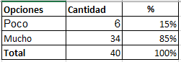

Fuente: Elaboración propia.

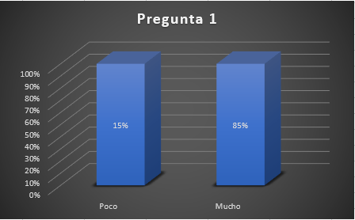

Fuente: Elaboración propia.

**Análisis**

De las personas encuestadas el 15% tenían poco conocimiento del tema y el 85% tenían mucho conocimiento.

La mayoría de las personas encuestadas afirman tener mucho conocimiento sobre la importancia de la avicultura en el municipio, esto tiene lógica considerando que las personas encuestadas son productores de aves, trabajadores del sector avícola y familiares de personas involucradas en dicha práctica.

2. ¿Qué papel juega usted para el sector avícola?

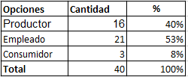

Fuente: Elaboración propia.

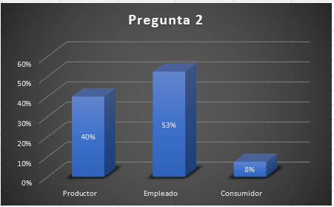

Fuente: Elaboración propia.

**Análisis**

De las personas encuestadas el 40% son productores, 53% empleados del sector avícola y el 8% consumidores.

La mayoría de personas encuestadas están involucradas en la práctica de la avicultura, solo el 8% de ellas no están involucradas, pero tienen conocimiento sobre dicho tema.

3. ¿Cree usted que el calor de nuestra zona es un factor que afecta para el desarrollo de las aves?

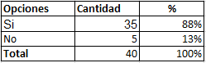

Fuente: Elaboración propia.

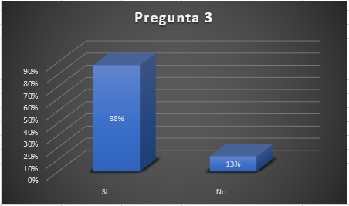

Fuente: Elaboración propia.

**Análisis**

De las personas encuestadas el 88% están de acuerdo con que el calor de nuestra zona es un factor que afecta en el desarrollo de las aves y el 13% dicen que no.

Esto dice que la mayoría de personas tienen conocimiento del problema que causa la condición climática de dicha zona.

4. ¿Si usted es productor o empleado podría decir un aproximado de muertes que tiene una granja debido al exceso de calor?

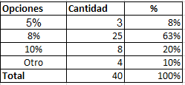

Fuente: Elaboración propia.

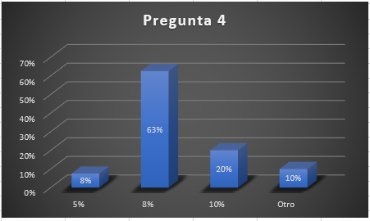

Fuente: Elaboración propia.

**Análisis**

El 8% de los encuestados dicen que el nivel de mortalidad es de 5%, el 63% afirman que el nivel de mortalidad es de un 8%, el 20% dice que el nivel de mortalidad es de un 10% y el otro 10% dicen que es otro.

Esto lleva a la conclusión que el promedio de muertes que provoca el calor en una granja es de 8%.

5. ¿Considera usted que las pérdidas de la granja debido a las muertes que provoca el calor son altas?

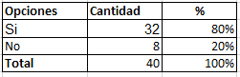

Fuente: Elaboración propia.

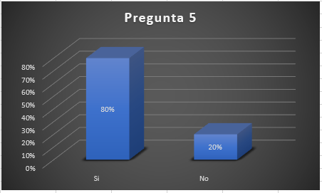

Fuente: Elaboración propia.

**Análisis**

El 80% de las personas encuestadas considera que las perdidas debido a las muertes que provoca el calor son perdidas altas y el otro 20% dice que no.

La mayoría de personas encuestadas piensan que son perdidas altas las que se generan por causa del exceso de calor.

6. ¿Cree usted que controlar el clima dentro de las granjas avícolas tendría beneficios positivos?

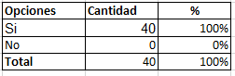

Fuente: Elaboración propia.

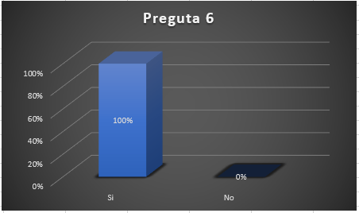

Fuente: Elaboración propia.

**Análisis**

El 100% de los encuestados piensan que se obtendrían resultados positivos si se controla el clima dentro de las granjas y el 0% dicen que no.

El total de personas encuestadas están de acuerdo con la idea de controlar el clima dentro de una granja avícola y piensan que esto traería beneficios positivos para la granja.

7. ¿Si se implementa un sistema para manejar el clima en una granja de qué forma considera usted que este debería ser manejado?

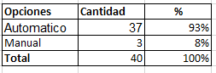

Fuente: Elaboración propia.

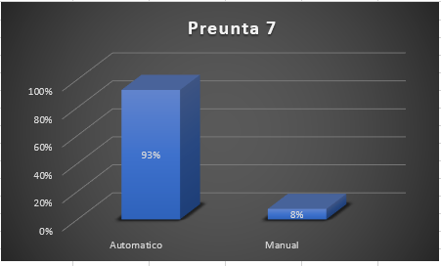

Fuente: Elaboración propia.

**Análisis**

El 93% de todas las personas encuestadas consideran que es más factible implementar un sistema automático y el 8% dicen que uno manual.

Las personas están de acuerdo con que se obtienen mejores resultados el implementar un sistema automático, los que piensan que es factible uno manual piensan que es más económico la implementación.

8. ¿Cree usted que implementar ventiladores automáticos en las granjas sería una opción para evitar el exceso de calor dentro de esta?

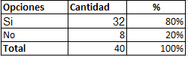

Fuente: Elaboración propia.

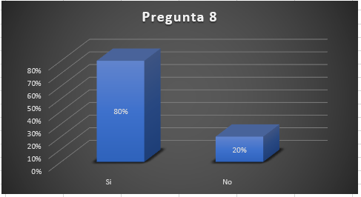

Fuente: Elaboración propia.

**Análisis**

De las personas encuestadas el 80% piensan que si es buena opción el implementar ventilación automática y el 20% piensan que no.

La mayoría de las personas encuestadas están de acuerdo y piensan que la implementación de ventiladores automáticos en las granjas avícolas sería una opción favorable para evitar el exceso de calor que tanto les afecta.

**2. MARCO TEÓRICO**

**2.1 HISTORIA DE LA AVICULTURA**

Contando con un fuerte nexo de amistad, en el año 1973 este grupo de empresarios de la industria avícola que hasta ese año habían crecido de forma individual se reunieron, ya que necesitaban propiciar una unión para gestionar y representar a los avicultores y sus problemas comunes referentes a la industria avícola.

Uno de los grandes problemas de aquella época fue la insuficiente producción nacional de granos básicos, sobre todo maíz, existiendo además serios problemas e impedimentos para su importación.

En una sede del Ministerio de Agricultura, Ganadería y Alimentación ubicada en la 12 avenida y 19 calle de la zona 1, de la ciudad capital, existía una dependencia donde se asentaba la Comisión de Fomento Avícola, entidad creada durante el gobierno del General Miguel Ydígoras Fuentes, con el objeto que mediante incentivos fiscales se fomentará la creación de empresas avícolas productoras de pollos y huevos a nivel industrial para sustentar la seguridad alimentaria de Guatemala.

Por medio del Decreto 1331 (Ley de Fomento Avícola), sobre la cual se sustentaba esta Comisión, la industria avícola guatemalteca quedaba exonerada de casi todos los impuestos, y por las bondades que representaba se creó en Guatemala desde el año 1960 una fuerte y dinámica industria avícola.

Este decreto tenía muchos detractores que querían derogarlo y en su defensa, en la sede de la Comisión de Fomento Avícola siendo presidente de la misma el licenciado Obdulio Pérez, se hizo la primera reunión de los empresarios con el fin de lograr hacer una asociación de avicultores que los representara y defendiera y fue así como nació la Asociación Nacional de Avicultores –ANAVI-.

Existe evidencia de que los egipcios fueron los primeros en occidente que se dedicaron a la avicultura, pasando después al mundo greco-latino. Hipócrates habla sobre los animales consumidos en Grecia, donde menciona a los cerdos, bóvidos, perros y ovejas, todos estos consumidos en los sacrificios. En tiempos normales Hipócrates menciona al jabalí, ciervo,

erizos, zorros, gallina, tórtola y el pato. (González, 2013, p.4).

La producción de pollo ha tenido un desarrollo importante durante los últimos años y está muy difundida en nuestro país, debido a su alta rentabilidad, buena aceptación en el mercado, facilidad para encontrar genética y alimento para animales de excelente calidad que proporcionan muy buenos resultados en conversión alimenticia. (Díaz, 2010, p.4).

La industria avícola en Guatemala es una de las fuentes de carne de mayor y más rápido crecimiento en al mundo. Representando en 22% de la producción de carne y su crecimiento ha sido el triple en los últimos 20 años (Pérez, 1997, p.7).

Según Leiva las aves por su genética tienen mayor tamaño y peso, esto lleva a tener una mejor calidad de carné. (Leiva, 2009, p.6)

En Guatemala es una rama importante del sector agroindustrial que supera los tres mil millones de quetzales en inversión, con un incremento anual promedio de cien millones de quetzales. (Sarceño, 2009, p.17).

**2.2 LA AVICULTURA MODERNA ENFRENTA NUEVOS DESAFÍOS PARA TODOS LOS PRODUCTORES**

Esto debido a que los requerimientos nutricionales de la población van en aumento no solamente en cantidad, sino también en calidad. Es por ello que se deben obtener alimentos inocuos y saludables sin poner en riesgo a los consumidores y el ambiente.

Para lograr estos objetivos, se cuenta con las buenas prácticas agrícolas (BPA), que se convierten en una herramienta al servicio de los productores para conseguir la sustentabilidad económica, ambiental y social de las diferentes áreas de la producción agropecuaria, para el beneficio del productor, el consumidor y el ambiente.

La Organización de las Naciones Unidas para la Agricultura y la Alimentación (FAO) ha elaborado una definición más descriptiva y explícita de las BPA: “Consiste en la aplicación del conocimiento disponible a la utilización sostenible de los recursos naturales básicos para la producción, en forma benévola, de productos agrícolas alimentarios y no alimentarios inocuos y saludables, a la vez que se procuran la viabilidad económica y estabilidad social”.

Otro punto que se está considerando últimamente es lo que se denomina bienestar animal (BA), en el que se tiene en cuenta el estado más confortable posible para la cría de las aves y otras especies. Es por ello que se están realizando otros tipos de producción, como la cría de pollos de crecimiento lento, en la que se combina la cría en semi libertad, de tal forma que las aves tengan –en parte de su crianza– contacto con el suelo y pasturas o cultivos adecuados, y cuidados para ese menester, con la cruza de razas seleccionadas para ese propósito, reporta ABC. (Red MIDIA, 2018)

**2.3 MEDIDAS DE SEGURIDAD**

La bioseguridad son todas aquellas medidas sanitarias, que utilizadas de manera permanente, previene y evitan la entrada y salida de agentes infectocontagiosos a una granja avícola, por ello fue necesario obligar a los avicultores de Colombia a implementar las medidas de bioseguridad, establecidas por el ICA, la cual tiene como fin disminuir el riesgo de ingreso al país las enfermedades exóticas, los comerciantes avícolas que acojan debidamente las medidas de bioseguridad recibirán un certificado y de esta manera la granja podrá continuar con su producción y comercialización de los productos. (Quiroga, 2012, p.7).

Los contaminantes pueden entrar en el ambiente de modo natural o por las actividades humanas. La mayor parte de la contaminación natural es dispersada sobre un área grande y con frecuencia se diluye o degrada a niveles innocuos o no dañinos mediante procesos naturales. La contaminación más grave por actividades humanas ocurre en o cerca de las zonas urbanas e industriales, donde grandes cantidades de contaminantes se concentran en volúmenes pequeños de aire, agua y suelo. (Yumán, 2008, p.13).

Es la serie de medidas de seguridad para controlar el ingreso y propagación de patógenos productores de enfermedades de las aves, así como la prevención de riesgos con aves migratorias, aves silvestres, proliferación de plagas y malos olores. (Castro, 2010, p.53).

El terreno para ubicar la granja debe estar lo más alejado posible de casas de habitación, de otras granjas y de futuros centros urbanísticos, turísticos, etc., debido a la regulación que existe por parte del Ministerio de Salud; para evitar, entre otras cosas, el contagio de enfermedades entre animales y hacia el ser humano. (Coto, p.3).

**2.4** **COMO AFECTA EL CALOR**

Las altas temperaturas representan un riesgo importante en el sector avícola, debido a que la tasa de mortalidad de las aves se puede incrementar produciendo pérdidas considerables que involucran al sector.

Este es uno de los problemas que presenta el sector de la avicultura en la región de Asunción Mita, Jutiapa. Es por ello que algunas empresas han tenido que adaptarse a nuevas modalidades que les permita continuar con la producción avícola y les permita seguir creciendo.

En cada etapa de la vida de las aves existen rangos de temperatura ambiental que se consideran óptimas para que estas se comporten satisfactoriamente. Un golpe de calor puede elevar la mortalidad de los pollos de engorde de manera significativa durante las últimas semanas de vida de las aves.

Debido al clima de la región y al calor corporal que presentan todas las aves en el área de la producción tienden a morir por deshidratación y asfixia causando así perdidas de dinero los cuales afectan al productor como a la economía de la ciudad.

El estrés de calor resulta de un balance negativo de la cantidad de energía que fluye entre el animal y el medio ambiente. Es inducido por cambios en una combinación de parámetros ambientales (Luz solar, radiación térmica, temperatura del aire), propiedades del animal, (tasa metabólica, pérdida de humedad, etc.) y los mecanismos de termorregulación como conducción, radiación, convección y evaporación. La producción de calor en el pollo de engorda es particularmente alta porque la tasa de crecimiento es mantenida por un consumo elevado de energía, reteniendo el 40% y un 60% liberada como calor, (San Lucas y Garzón, 2011).

En la zona termoneutral o a temperaturas inferiores, esto no representa ningún problema, pero la habilidad de las aves de disipar calor disminuye durante el estrés, comprometiendo las posibilidades de vida. El pollo en su esfuerzo por sobrevivir baja su consumo de alimento, llevando a una supresión de la ganancia de peso.

Entre los manejos que se aplican para el control del estrés de calor en las aves, están el control ambiental, mediante la temperatura de sensación, uso de betaina, electrolitos, dietados y cambios en la concentración energética del alimento. Si bien criar pollos arriba de su zona de termo tolerancia resulta en menores ganancias de peso, menor uniformidad y mayor mortalidad, el uso de la temperatura en dos procesos como la aclimatación y la estimulación controlada por la exposición en intervalos cortos pueden tener resultados favorables.

Los pollos de engorda son particularmente sensibles al estrés de calor porque la producción metabólica de calor incrementa con su tasa de crecimiento mientras que la capacidad de disipación de calor no.

En Asunción Mita la crianza avícola es una actividad importante. Gracias a que la comercialización de los productos son parte del desarrollo económico del municipio. (Rodríguez, 2012, p.7)

Es necesario la innovación en el sector avícola ya que se cuenta con mucha competencia de por medio tenemos que luchar para ahorrar en la producción y tener precios competentes. (Llaque, 2009, p.9)

Las personas que se encargan de cuidar las aves durante el tiempo de vida de ellas, deben contar con los conocimientos necesarios sobre la producción avícola. (Barragán y Velásquez, 2017, p.7)

La temperatura corporal de las aves es superior a la de otros grupos de animales homeotermos “capaz de mantener una cierta temperatura corporal independientemente de la temperatura existente en el ambiente ejemplo los mamíferos”. (Herrería, 2018, p.18).

El problema de las muertes por calor en condiciones de cría de pollos en el país, es un problema de gran interés para los productores de pollos de engorde. Una exposición prolongada a una temperatura elevada en las aves, sobre todo en los pollos en fase de terminación, implica la caída del consumo de alimento, crecimiento, retención proteica, y una acumulación de lípidos en la grasa abdominal, intramuscular y especialmente subcutánea. Además, la síntesis proteica muscular se reduce fuertemente con el calor, siendo la causa principal del declive del depósito proteico. (REDVET,2012).

Las aves por el hecho de estar cubiertas de plumas son más vulnerables y se les dificulta disipar el calor es por esto que no pueden soportar temperaturas extremas por mucho tiempo. (Carrillo, 2014, p.9)

Cuando el organismo está expuesto al calor intenso, sus sistemas reguladores entran en funcionamiento para equilibrar la temperatura del cuerpo y mantenerlas en equilibrio el cuerpo cuenta con tres factores: sudoración, convección y radiación. (Carías, 2014, p.7)

Según la ubicación de cualquier país en el planeta así es la intensidad de luz solar que recibe entre más cerca del Ecuador se encuentra la luz solar llega con una intensidad más alta. (Juárez, 2014, p.20)

El clima dentro de la granja donde las aves inician su crecimiento debe ser adecuado para mantener saludables los animales y permitir que el rendimiento productivo de la carne sea el más optimo y así se aumentar la eficiencia productiva. (Dr. P. M. Gibert)

Por lo general, el clima más cálido hace que sea más difícil aumentar el tamaño de las naves y la densidad de población. Por sí solo, el intercambio de aire únicamente puede evitar que la temperatura del aire dentro del galpón se eleve unos cuantos grados por encima de la temperatura exterior; no obstante, si la humedad relativa es demasiado alta, por lo general se puede mantener elevada la densidad de las aves de manera confiable incluso en climas muy calurosos, si se le somete a ventilación de túnel aunada a enfriamiento evaporativo. (Aviagen, 2009, p.5).

**2.5 HUMEDAD**

Humedad es el contenido de agua en el aire y se define como el porcentaje de saturación

del aire con vapor de agua, es decir, es la relación entre la cantidad de vapor de agua que

contiene un metro cúbico de aire en unas condiciones determinadas de temperatura. (Arana, 2006, p.15).

Los controles electrónicos tienen cada vez más importancia en la gestión del clima de los invernaderos. Todos los equipos de control climático requieren sistemas informáticos para su gestión, debido al gran número de variables e interacciones que se han de tener en cuenta para su manejo. (Aliaga y Quispe, 2015, p.19)

La humedad es, un fenómeno natural que se presenta a nivel molecular y se encuentra básicamente relacionada con la cantidad de moléculas de agua presentes en una determinada sustancia, la cual puede estar en estado sólido o gaseoso. (Alarcón, 2009, p.6).

El sensor DHT11 es un sensor digital capaz de medir la temperatura del aire de una sala y su nivel relativo de humedad que puede ser utilizado por cualquiera de las placas de una de las plataformas de electrónica libre vistas anteriormente. Para medir la temperatura, emplea un termistor igual que en el caso del sensor DHT22, cuya salida digital está calibrada. Sin embargo, la precisión de la medida de la temperatura de este sensor es de 2ºC y opera en un rango entre 0ºC y 50ºC, de acuerdo con su hoja de datos. (Gómez, 2015, p.39).

**2.6 LUMINACIÓN**

La recomendación general es suministrar 23 horas de luz continua, con una hora de oscuridad

al día, que permita que los pollos se acostumbren a la oscuridad sorpresiva en el caso de un

apagón, para evitar mortandad por amontonamiento. (Álvarez, 2017, p.17).

Los mejores resultados se obtienen con 22 a 23 horas de luz (natural+artificial); sin embargo, durante los tres primeros días se debe usar 24 horas de luz. Es importante someter a los pollos a la oscuridad total por una o dos horas cada noche para reducir el riesgo de pánico si las luces se apagan de repente a causa de falta de electricidad. Para aprovechar el cambio gradual de día a noche, el principio del período de oscuridad debe coincidir con la puesta del sol. (García, 2014, p.75).

En cuanto al manejo de luz, se realiza una programación, para aprovechar de la mejor manera posible el tiempo - espacio, este programa tiene como fin ayudar a los pollitos a encontrar fácilmente el alimento y el agua, además, se logra que se adapten a la obscuridad cuando en el programa disminuye la iluminación. (Figueroa, 20017, p.38).

**2.7 VENTILACIÓN**

Se puede describir como una turbomáquina (máquina de fluido), la cual es usada para producir una corriente de flujo de aire. Los ventiladores son utilizados comúnmente para hacer circular el aire, con el fin de renovarlo y dar oxígeno a los usuarios del local, también es muy común su uso para la eliminación de olores. (Marín, 2013, p.18)

Para poder realizar un análisis completo sobre la renovación del aire contaminado es necesario detectar o definir los puntos de contaminación, así como los agentes contaminantes que hay en el ambiente. (Meneses, 2008, p.9)

Por medio de ventiladores podemos sustituir aire dentro de una zona es decir introducimos aire fresco esto hace salir el aire contaminado del lugar. (Lanazca, 2015, p.26).

Con el paso del tiempo las aves crecen y en las granjas se generan gases por sus desechos. Si se cuenta con un sistema de ventilación competente este mismo se encarga de eliminar estos gases y proporcionar aire de calidad. (Vásconez, 2015, p.10).

sistema de extracción de aire para instalaciones avícolas, diseñados para recircular un elevado

volumen de aire, con bajo consumo de energía. Tiene una estructura de acero galvanizado, lo que garantiza la durabilidad excepcional. (USAID, p.53).

Una inadecuada ventilación reducirá el contenido de aire y también incrementa la concentración de partículas de polvo y gases que pueden dañar a los pulmones (amoniáco) o directamente interferir con la toma de oxígeno (bióxido y monóxido de carbono). (Diaz, 1998, p.39).

**2.8 SENSORES**

Un sistema sensor de fibra óptica puede comprender tres partes fundamentales: el transductor, la unidad optoelectrónica, y el canal de comunicaciones. En la cabeza transductora o transductor se produce la interacción de la magnitud a medir. En la unidad optoelectrónica se produce, detecta, acondiciona, procesa la información referida al parámetro a medir y lo presenta en la forma conveniente (visual o interactiva con otro sistema). (Madruga, 2006, p.30).

El sensor de temperatura puede usarcé para compensar un dispositivo de medida sensible a la temperatura ambiente, refrigerar partes del robot o bien para registrar temperaturas en el transcurso de un proyecto de exploración. (San Lucas y Garzón, 2011, p.45).

El DHT22 Sensor digital de temperatura y humedad. Utiliza un sensor capacitivo de humedad y un termistor para medir el aire circundante, y muestra los datos mediante una señal digital en el pin de datos (no hay pines de entrada analógica). Es bastante simple de usar, pero requiere sincronización cuidadosa para tomar datos. (Perea, 2016, p.21).

**2.9** **AUTOMATIZACIÓN**

También, se indica que la tecnología de esta granja tiene cinco procesos: alimentación, extracción de excretas, conductos del agua, jaulas donde se alojan las gallinas y los sistemas de iluminación y de ambiente controlado. Esta inversión fue comenzada en 2017 y su presupuesto se estima ascendería a una suma superior a dos millones de pesos convertibles. (AviNews, 2019).

La palabra automatización proviene del vocablo griego auto: guiado por uno mismo, y es el uso de sistemas o elementos computarizados para controlar maquinarias y/o procesos industriales substituyendo a operadores humanos. (Aillón, 2010, p.9).

A nivel mundial el tema del ahorro energético y las alternativas para la generación de energías limpias son temas transversales es por ello que diversos estudios han marcado la pauta para el desarrollo de diversos gráficos comparativos donde se observa el gasto energético en todas las áreas. (Huamán, 2017, p.3).

La avicultura integrada tiene como componentes esenciales, planta de aves reproductoras, incubadoras, fábrica de alimentos, laboratorios de patología aviar, plantas de procesamiento, sistemas de transporte, esto es lo que, en promedio, posee un avicultor mediano (que engorda entre cinco y diez millones de pollos cada ciclo). (Real, 2005, p.33).

En la actualidad el sector de las peladurías opera con procesos 100% manuales dada la naturaleza del negocio avícola cuyo desarrollo en esta parte del proceso ha sido incipiente apoyado en las pocas exigencias de los usuarios de este servicio. Hoy existe una fuerte tendencia hacia la utilización de tecnología en la automatización de los procesos productivos en general y en todas las industrias. El termino automatización es utilizado para describir tipos de maquinarias o sistemas que operan de forma automática sin necesidad de la mano del hombre o en su defecto tener una necesidad mínima. (Gago y Fernández, 2018, p.70).

La siguiente Cita es antigua el motivo de dejarla es para hacer ver que desde los principios de la avicultura el consumo de energía ha sido un factor clave y en esté trabajo se pretende un ahorro de este recurso con la automatización de la ventilación.

Los centros de incubación son intensivos en uso de energía eléctrica para mantener la temperatura apropiada en las incubadoras. Dependiendo si esta energía es generada mediante fuentes hidroeléctricas o de centrales termoeléctricas tendremos un impacto ambiental negativo, ya que al consumir petróleo se está contribuyendo a la emisión de CO2 que propicia el efecto invernadero. (Perez, 1997, p.6).

La automatización de procesos, conlleva una gran inversión económica, pero a la vez reduce enormemente los costos y tiempos de producción, lleva un control más preciso de las

actividades desempeñadas por el ser humano, agilita el proceso y garantiza un producto de mayor calidad. (Erazo y Salgado, 2014).

Un sistema automático de control es un conjunto de componentes físicos conectados o relacionados entre sí, de manera que regulen o dirijan su actuación por sí mismos, es decir, sin intervención de agentes exteriores (incluido el factor humano), corrigiendo además los posibles errores que se presenten en su funcionamiento. (Gómez y Betalleluz, 2015, p.10).

Menciona que los avances en la tecnología electrónica, de control y comunicaciones, nos van proporcionando cada vez más elementos disponibles y accesibles para desarrollar aplicaciones que puedan beneficiar a más partes de la sociedad y generar conocimiento para estudiantes y docentes. La integración de distintos elementos en hardware y software de la aplicación mostrada se puede extender a más elementos para generar un sistema de más capacidad que proporciona las distintas ventajas que se pretenden con la domótica. (Peralta, 2017, p.22).

El control automático ha jugado un papel importante en el avance de la ingeniería y de la ciencia. Los avances en la teoría y práctica del control automático brindan medios para lograr el funcionamiento óptimo de los sistemas dinámicos, mejorar la calidad y abaratar los costos de producción, expandir el ritmo de producción, liberar de la complejidad de muchas rutinas, de las tareas manuales repetitivas. (Gómez y Cerón, 2006, p.8).

**2.10 ARDUINO**

Desde el momento de su creación, allá por el año 2005, cuando Arduino nació como un

proyecto educativo, las innovaciones no han dejado de sucederse. [11] A día de hoy existen

multitud de placas Arduino, y la mayoría de ellas están disponibles en distintas versiones,

adaptables prácticamente a cualquier tipo de requisitos o necesidades para llevar a cabo un

determinado proyecto. (Castro, 2012, p.21).

Arduino se enfoca en acercar y facilitar el uso de la electrónica y programación de sistemas embebidos en proyectos multidisciplinarios. Toda la plataforma, tanto para sus componentes de hardware como de software, son liberados con licencia de código abierto que permite libertad de acceso a ellos. (Guerrero y Games, 2017, p.19).

Arduino fue diseñado para crear prototipos de objetos o ambientes interactivos usando electrónica libre. Consiste en una tarjeta de circuito impreso que puede ser adquirida a bajo costo o ensamblarse siguiendo planos disponibles de forma gratuita, se desarrolló como fuente abierta con librerías para escribir códigos para controlar la tarjeta. (Riveros, 2017, p.12).

La plataforma Arduino tiene un lenguaje propio que está basado en C/C++ y por ello soporta las funciones del estándar C y algunas de C++. Sin embargo, es posible utilizar otros lenguajes de programación y aplicaciones populares en Arduino como Java, Processing, Python, Mathematica, Matlab, Perl, Visual Basic, etc. Esto es posible debido a que Arduino se comunica mediante la transmisión de datos en formato serie que es algo que la mayoría de los lenguajes anteriormente citados soportan. Para los que no soportan el formato serie de forma nativa, es posible utilizar software intermediario que traduzca los mensajes enviados por ambas partes para permitir una comunicación fluida. (Lledó, 2012, p.19).

Los pines de entrada analógicos soportan conversiones analógico-digital (A/D) de 10 bit utilizando la función analogRead(). Las entradas analógicas pueden ser también usadas como pines digitales: entrada analógica 0 como pin digital 14, hasta la entrada analógica 5 como pin digital 19. Las entradas analógicas 6 y 7 (presentes en el Mini y el BT) no pueden ser utilizadas como pines digitales. (Núñez, 2014, p.25).

**CAPITULO III**

**3.1 RECURSOS**

**3.1.1 RECURSOS HUMANO**

a) Investigador de tema.

b) Personas encuestadas.

**3.1.2 RECURSOS MATERIALES**

* Ventiladores
* Arduino
* PC para programar
* Modulo Relee
* Sensores DTH11
* Cables para conectar
* Tornillos

**3.2 PROYECTO**

**3.2.1 REQUERIMIENTOS**

Se propone un proyecto el cual permite el monitoreo en tiempo real del clima, es decir se sabe con exactitud el clima que se está dando en ese momento esas lecturas del clima se hará gracias al sensor de temperatura y humedad DTH11, el cual es un sensor de bajo costo y de gran ayuda para el monitoreo, cabe mencionar que este es un sensor que monitorea la humedad y temperatura del ambiente, luego de obtener las lecturas de humedad y temperatura el Arduino las interpreta y es esté quien le manda la señal de encendido o apagado a los ventiladores por medio de un módulo Relee.

El desarrollo del prototipo se llevará a cabo en Aldea Sitio de la Flores, Asunción Mita, Jutiapa.

**3.2.2 PLANIFICACIÓN DEL PROYECTO**

El prototipo se inicia recolectando información para tener unas bases sólidas sobre el desarrollo de esté y se espera culminarlo a los tres meses de iniciado el proceso.

**3.3 METODOLOGÍA A IMPLEMENTAR**

Se utiliza la metodología SCRUM para fijar tiempos máximos para lograr objetivos, también se tomó como punto de partida para definir el proceso de desarrollo que se esta llevando a cabo durante el proyecto.

**3.4 HERRAMIENTAS A UTILIZA**

**3.4.1 LAPTOP HP LENOVO CON WINDOWS 10.**

Una de las herramientas principales para el desarrollo del prototipo es una computadora que es utilizada para recolectar información sobre los componentes que se integran al diseño del prototipo, es usada también para la programación del Arduino y para toda la documentación necesaria dentro del desarrollo del sistema.



**Fuente: laptoptechnicalsupport.net**

**3.4.2 NAVEGADOR GOOGLE CHROME**

Esta herramienta es utilizada para las investigaciones sobre sistemas que se han desarrollado al transcurso del tiempo en años anteriores y que posiblemente tienen alguna similitud con el prototipo en desarrollo, es una herramienta de gran utilidad porque permite obtener información sobre los componentes que se integran en el desarrollo del prototipo.



**Fuente: 1000marcas.net**

**3.4.3 ARDUINO UNO**

Arduino es una plataforma de hardware de código abierto, basada en una sencilla placa de circuito impreso que contiene un microcontrolador de la marca “ATMEL” que cuenta con entradas y salidas, analógicas y digitales, en un entorno de desarrollo que está basado en el lenguaje de programación. El dispositivo conecta el mundo físico con el mundo virtual, o el mundo analógico con el digital controlando, sensores, alarmas, sistemas de luces, motores, sistemas comunicaciones y actuadores físicos (Tapia y Mazano, 2013).

La placa Arduino Uno que contiene el microcontrolador Atmel ATmega328, funciona a 5 voltios, tiene 14 pines digitales y 6 analógicos, su memoria flash es de 32Kb (Vásconez Barrera, 2015).

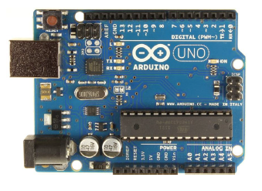

Como control central del prototipo, la placa Arduino es el cerebro del prototipo en la placa esta programado cada acción que tiene que ejecutar, se encarga de leer los resultados del monitoreo del sensor DTH11 y si en los resultados se muestra una temperatura elevada la placa Arduino manda señales al Relee indicando que debe accionar los ventiladores.

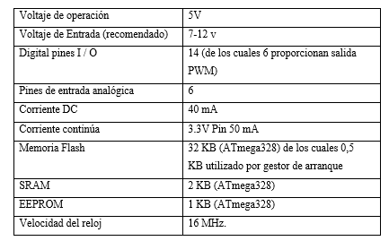

**Autores**: Tapia y Manzano.

**3.4.4 ARDUINO-1.8.5**

El entorno de desarrollo de Arduino es sencillo e intuitivo además puede descargarse

gratuitamente desde su página oficial para distintos sistemas operativos. Ha sido

implementado con Processing, un lenguaje similar a Java. Su última versión es la 1.0.2

aunque en el proyecto se ha utilizado la 1.0.1. Es importante remarcar que la placa

Arduino Uno solo la podremos utilizar a partir de la versión beta 0021.

Está formado por una serie de menús, una barra de herramientas con botones para las

funciones comunes, un editor de texto donde escribiremos el código, un área de

mensajes y una consola de texto (Lledó, 2012).



**Fuente:** mfalolab.blogspot.com

**Autores**: Tapia y Manzano.

Es un editor de código para la plataforma Arduino será usado para programar las operaciones que el Arduino ejecutara cada vez que obtenga las lecturas de la temperatura y la humedad que esta dentro de la granja y a su vez ser capaz de tomar una decisión de apagar o encender los ventiladores.

**3.4.5 MODULO RELÉ**

Funciona como un interruptor controlado por un circuito eléctrico en el que, por medio de una bobina y un electroimán, se acciona un juego de uno o varios contactos que permiten abrir o cerrar otros circuitos eléctricos independientes. Este tipo de módulos permite activar actuadores como por ejemplo el de una persiana, la puerta del garaje o el de una bombilla (Lledó 2012, p.23).

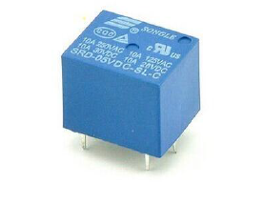

El Relé juega un papel muy importante en el desarrollo del prototipo gracias a que es este el componente que permitirá el encendido y apagado de los ventiladores, esto se logra con una señal que envía el Arduino al modulo relé en dicha señal electrónica el modulo permite el paso de corriente o así también la puede cortar ejecutando la acción de apagado.

**3.4.6 SENSOR DTH11**

Sensor Arduino DHT11, detecta Temperatura entre 0 y 50 grados Centígrados, con un margen de error de +- 2 grados y detecta Humedad Relativa entre 20 y 96%, con un margen de error de +- 5% (Vásconez Barrera, 2015).

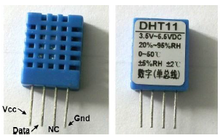

Como instrumento para recolección de datos de la temperatura y humedad del ambiente se utiliza un sensor DHT11 el cual tiene un margen relativamente bajo de error y un costo accesible, dichas cualidades lo convierten en un candidato favorable para el desarrollo de dicho prototipo.

**3.4.7 VENTILADORES**

Por lo general, el clima más cálido hace que sea más difícil aumentar el tamaño de las naves y la densidad de población. Por sí solo, el intercambio de aire únicamente puede evitar que la temperatura del aire dentro del galpón se eleve unos cuantos grados por encima de la temperatura exterior; no obstante, si la humedad relativa es demasiado alta, por lo general se puede mantener elevada la densidad de las aves de manera confiable incluso en climas muy calurosos, si se les somete a ventilación de túnel aunada enfriamiento evaporativo (Aviagen, 2009)

Debido a que la ventilación es tan importante para proporcionar un ambiente óptimo dentro del galpón de desarrollo de las aves de engorde, es esencial entender los principios básicos de la ventilación para diseñar y manejar correctamente la nave. Existen dos tipos básicos de ventilación: ventilación de túnel y ventilación forzada con extractores (Aviagen, 2009).

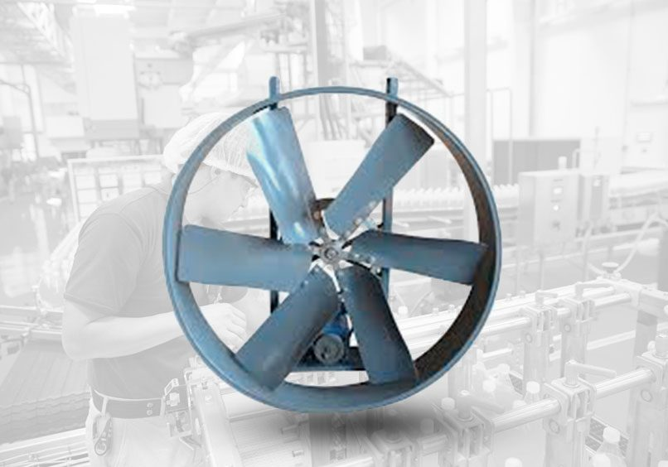

Como herramientas para mantener el clima aceptable se utiliza ventiladores estos serán manipulados automáticamente por el sistema de control con la finalidad de tener un clima que favorece a las aves de la granja y al mismo tiempo ofrece al productor tener el máximo veneficio en las ganancias.

**3.5 IDENTIFICACIÓN DE USUARIOS**

El proyecto está dirigido a las personas que se dedican a la producción avícola ya sea un productor pequeño, mediano o grande, está dirigido a la producción de pollos de engorde puesto que estos son los más afectados con los excesos de calor, con el desarrollo de dicho prototipo ya se puede mostrar a las personas el funcionamiento del él y ellos podrán tener la certeza de que es un diseño funcional y puede traer múltiples veneficios en las granjas donde están las aves.